附件1：通过手机“个人所得税APP”进行年度汇算清缴的具体操作步骤:

一、重新登录APP
进入手机“个人所得税APP” 后，首先点击右下角重新登录个人信息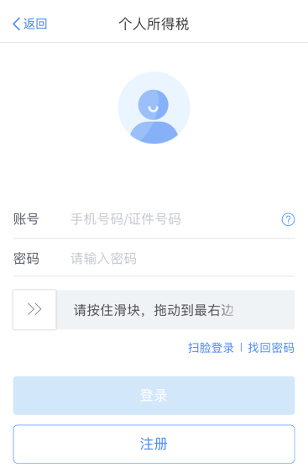。

二、补充2019年度专项附加扣除信息
如有未完整申报2019年度专线附加扣除信息的老师，及2019年度符合享受大病医疗专项附加扣除的老师，请点击“常用业务”下的“专项附加扣除填报” ，选择2019年度，补充相应的附加扣除信息。无需补充的请忽略。
【备注】符合大病医疗专项扣除的情况为：一个纳税年度内，纳税人发生的与基本医保相关的医药费用，扣除医保报销后的个人负担（自付部分）累计超过15000元的部分，在纳税人办理年度汇算清缴时，在80000元限额内据实扣除。可选择由本人或者配偶扣除，夫妻双方同时符合大病医疗扣除，可选择在一方扣除，每人最高扣除限额为80000元；未成年子女的医药费支出可选择由其父母一方扣除。

三、查询2019年度收入纳税明细
点击“常用业务”下的 “收入纳税明细查询” 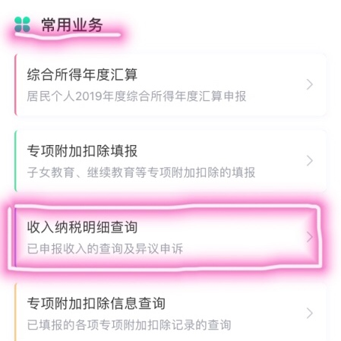，年度选择2019，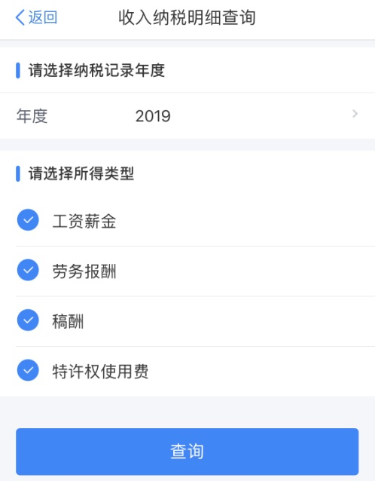即可查询2019年度各月所取得的所有综合收入额（包括工资薪金、劳务报酬、稿酬及特许权使用费）及纳税明细。

四、“简易申报”和“标准申报”
点击“常用业务”下的“综合所得年度汇算” ，开始进行2019年度综合所得年度汇算清缴申报。
如2019年度的综合所得收入额不超过6万元且已缴纳税款的老师，系统会自动跳转为“简易申报”方式，予以申请退税；如不符合上述条件，系统会自动跳转为“标准申报”方式，根据实际情况汇算是否退税、补税或不退不补。

以下为“简易申报”方式流程，不符合此类型的老师请直接跳转至后面的“标准申报”方式。
1、简易申报
（1）阅读“简易申报须知”后点击“我已阅读并知晓”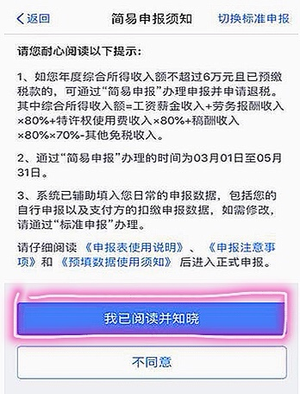。
（2）核对“个人基础信息”、“汇缴地”、“已缴税额”、“可申请退税额”等信息，“已缴税额”与“可申请退税额”金额相等。如“汇缴地”中“任职受雇单位”为多个单位，请自行选择其中一个。核对无误后点击“提交申报”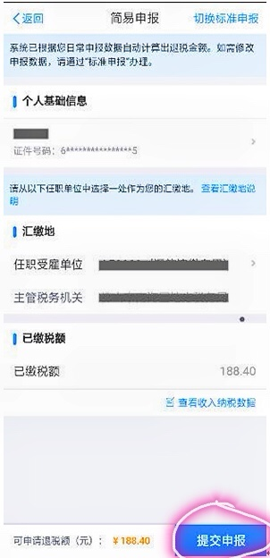。
（3）提交后的显示申报成功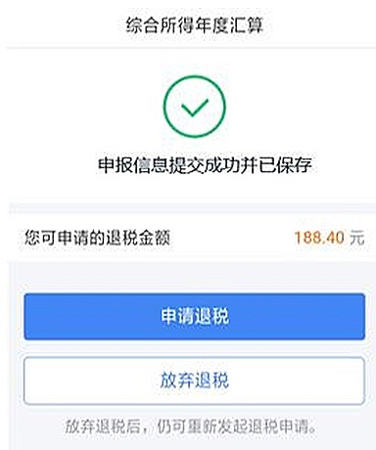，核对退税金额后选择“申请退税”。
（4）添加接收退税的银行卡信息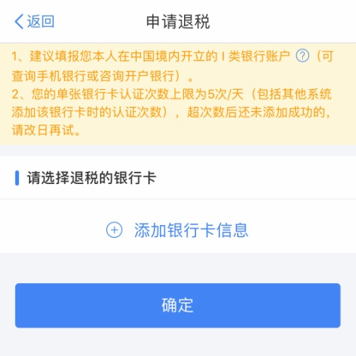，之前录入过银行卡信息的老师可以直接选择退税的银行卡。请确保所选择的银行卡符合退税要求，且状态正常，以免造成退税失败（建议使用I类银行卡）。
（5）选择银行卡后提交申请，可以看到退税申请进度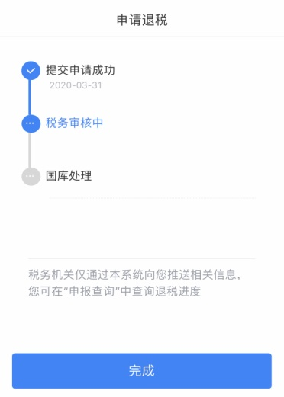。
【备注】①通过“简易申报”办理的截止日期为5月31日，超过期限需通过“标准申报”方式办理。
②“简易申报”方式不支持新增与修改，若需要新增、修改收入等操作，需点击右上角“切换标准申报”进行相应操作。

2、标准申报
居民个人2019年度综合所得年收入超过6万元时，可以通过“标准申报”办理年度汇算。
（1）进入申报界面后，选择“填报方式”。建议选择“使用已申报数据填写”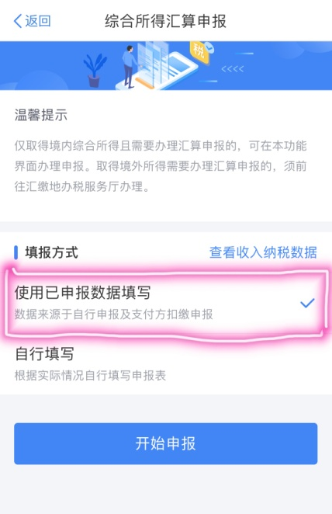，系统会自行导入收入及税金数据。选择好填报方式后点击“开始申报”。
（2）阅读“标准申报须知（使用已申报数据）”后选择“我已阅读并知晓” 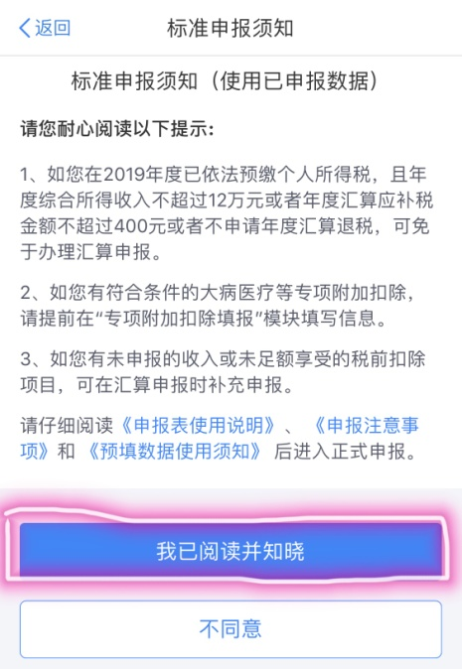。
（3）核对“个人基础信息”、“汇缴地”等信息。如“汇缴地”中“在职受雇单位”为多个的，请自行选择其中一个。核对无误后点击“下一步”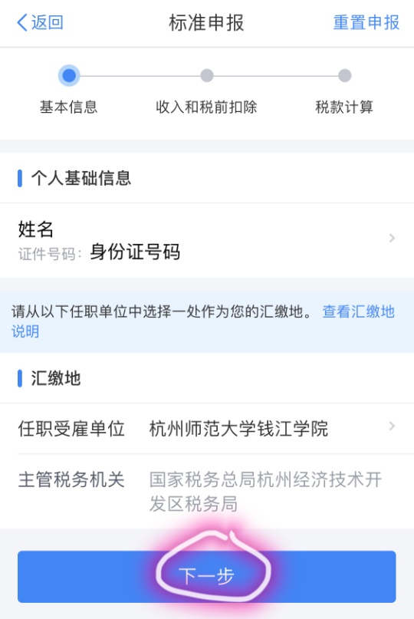。
（4）进入申报界面，显示为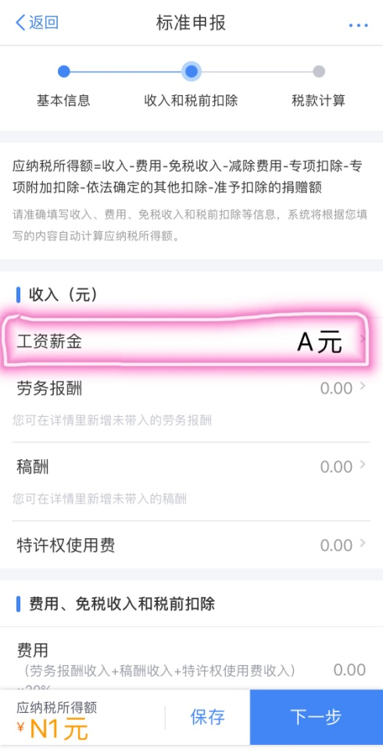，点击“工资薪金”。“金额合计”上方显示“奖金计税方式选择” 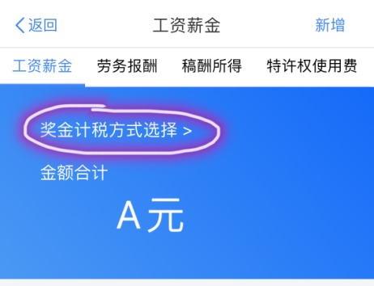，点击进入后显示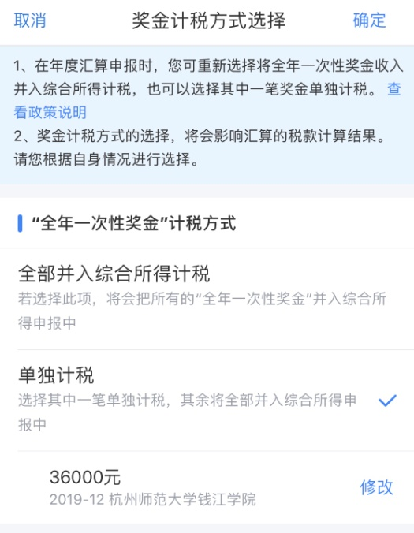，可自行修改“全年一次性奖金”的计税方式，选择“全部并入综合所得计税”或“单独计税”。如有多笔“全年一次性奖金”，可以点击“修改”，选择其中一笔进行单独计税。更改计税方式后可以退出查看“应纳税所得额”有无变化，以便选择更适合的计税方式。
（5）退出“奖金计税方式选择”后，查看“工资薪金”下方明细收入信息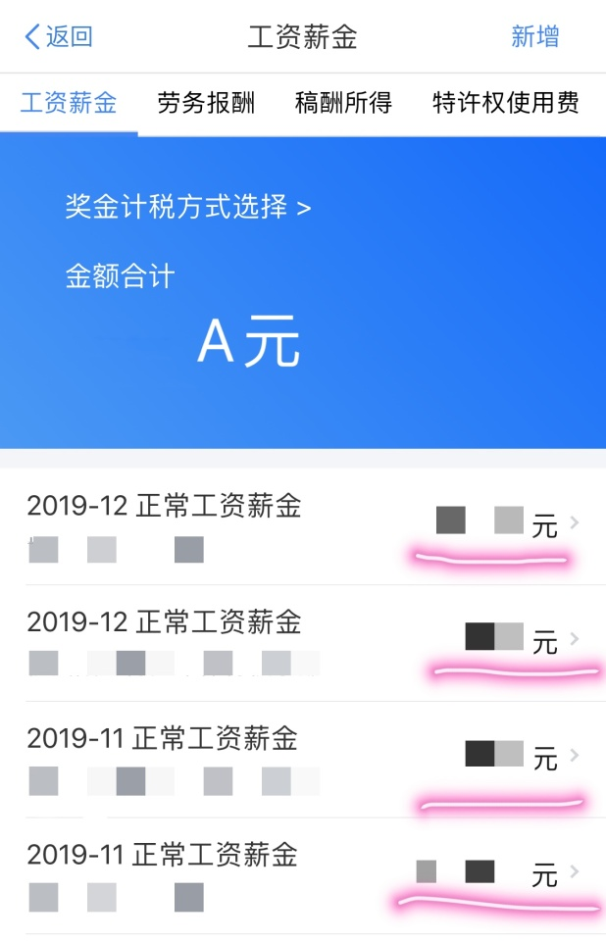，如对2019年度某条工资薪金收入信息有异议，可以点击该条收入信息，在信息下方对该条收入明细数据进行“申诉”或“删除”。“申诉”后，相应记录将进入税务系统内部异议申诉环节进行处理，而“删除”后，相应记录不进入异议申诉环节。“申诉”和“删除”后，可以“撤销申诉”或“恢复删除”
【备注】纳税人必须是在本人确定未取得该笔收入的前提下，才可以进行“申诉”和“删除”的操作。操作后，相应收入均暂不纳入年度汇算。
（6）退出“工资薪金”明细，显示申报界面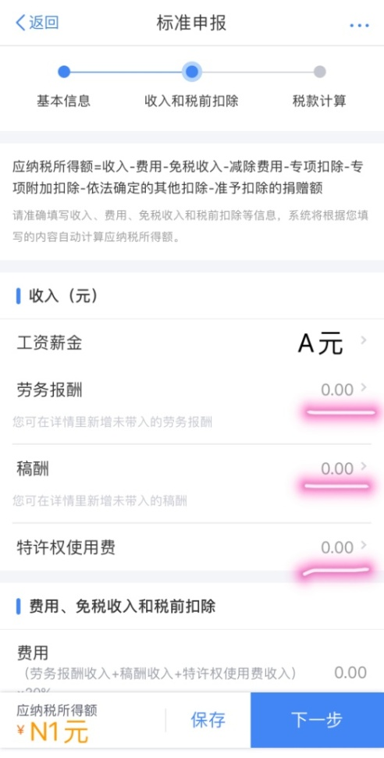，此时“劳务报酬”、“稿酬”、“特许权使用费”收入金额均显示为0.00元，需自行填报。点击“劳务报酬”，显示界面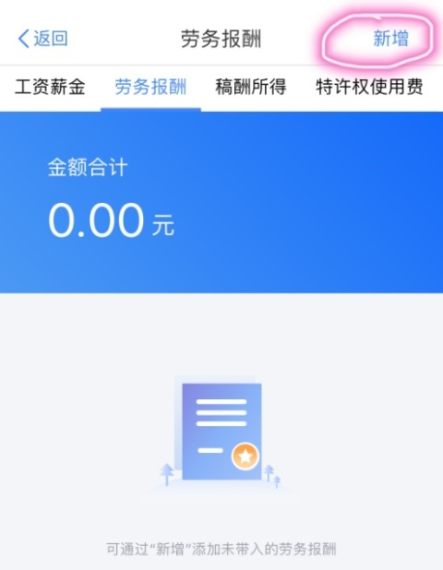，有劳务报酬收入的老师请点击左上方“新增”，选择“查询导入”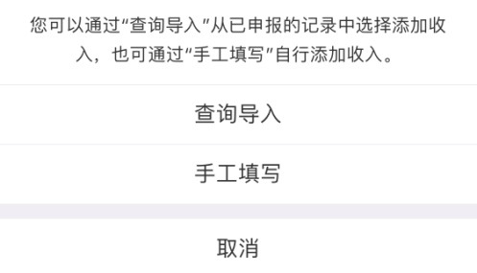在个税查询中显示的劳务报酬中全选导入。增加后显示劳务报酬收入明细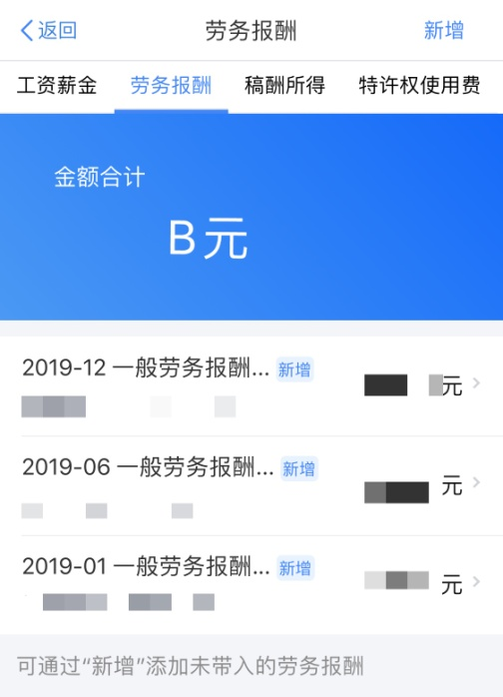。退出后显示“劳务报酬”一项已增添收入数，“应纳税所得额”也有所变化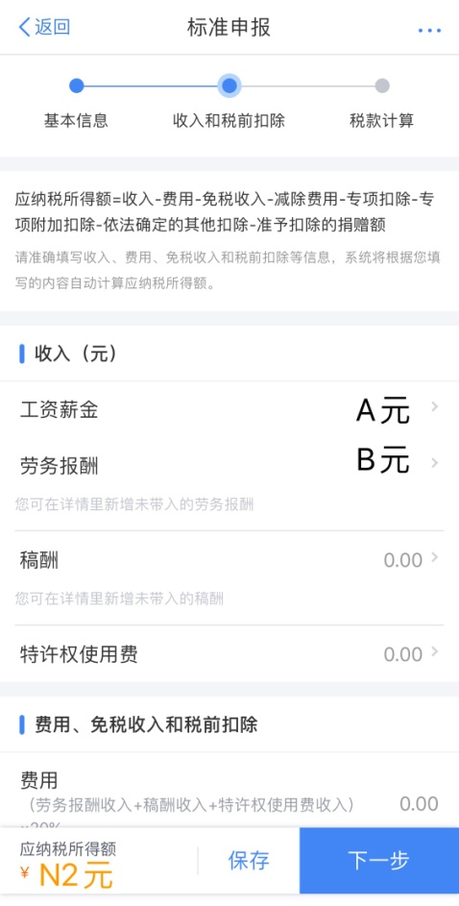。
（7）如有“稿酬”、“特许权使用费”收入、依法确定的其他扣除项，或符合条件的公益慈善事业捐赠等，在下方自行添加。操作方式同“劳务报酬”。
（8）确认申报数据无误后，点击“下一步”，进行税款计算。界面上方显示为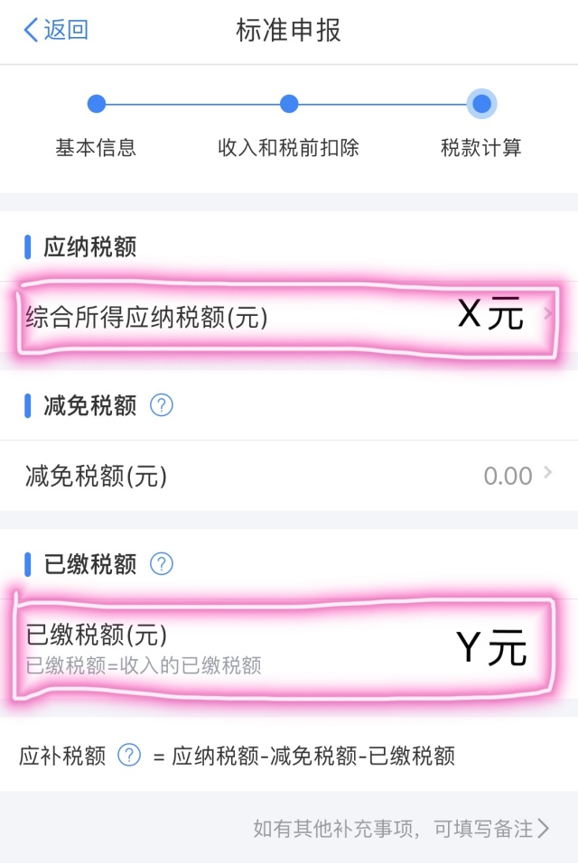，根据下方显示不同，会出现以下四种情况：
情况一：
X-Y=Z，且Z＜0，即可以申请退税。
①确定金额后，点击“提交申报”，显示申报声明，勾选“我已阅读并同意”后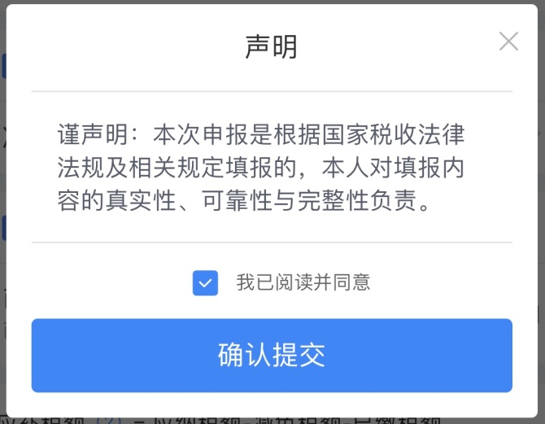，点击“确认提交”。
②显示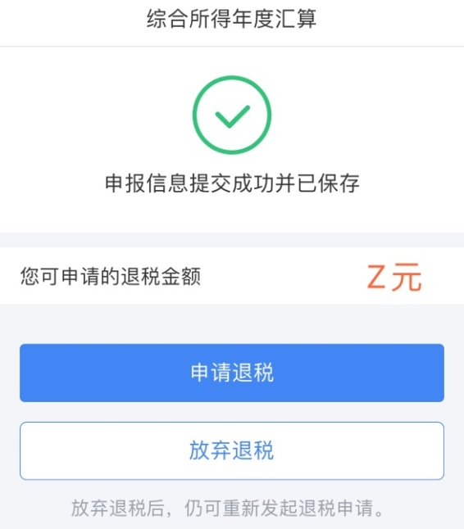，选择“申请退税”。
③显示，添加接收退税的银行卡信息，之前录入过银行卡信息的老师可以直接选择退税的银行卡。请确保所选择的银行卡符合退税要求，且状态正常，以免造成退税失败（建议使用I类银行卡）。
④选择银行卡后提交申请，可以看到退税申请进度。
情况二：
X-Y=Z=0，即既无需补税也无需退税。
点击“提交申报”即可完成年度汇算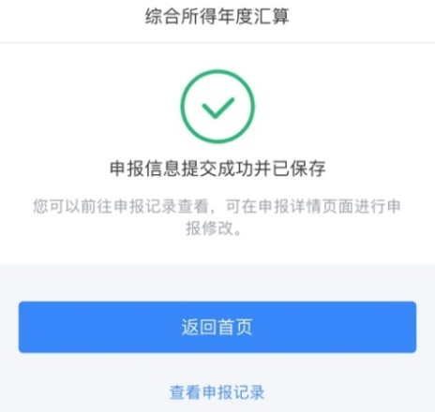。
情况三：
X-Y=Z，且0＜Z≤400，即应补缴税金，但补缴金额不超过400元。
系统自动显示“享受免申报”，选择点击“享受免申报”即可完成年度汇算，无需补交税款。
情况四：
X-Y=Z，且Z＞400，即应补缴税金，且补缴金额大于400元。
①确定金额后，点击“提交申报”，显示申报声明，勾选“我已阅读并同意”后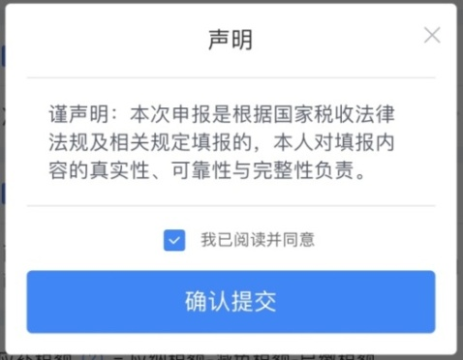，点击“确认提交”。
②显示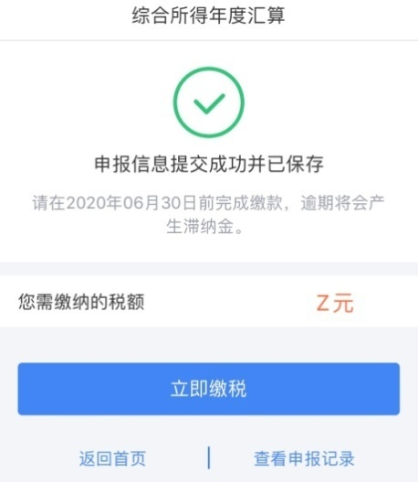，点击“立即缴税”。
③进入确认缴税金额页面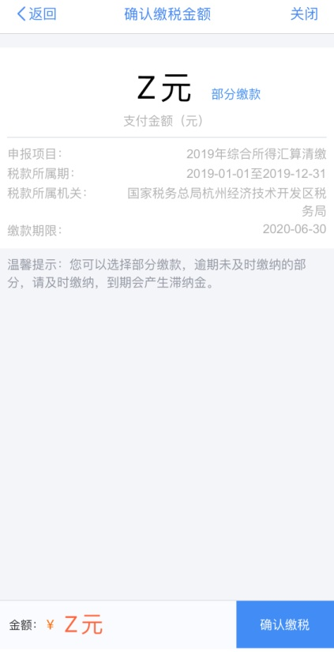，点击“确认缴费”。
④进入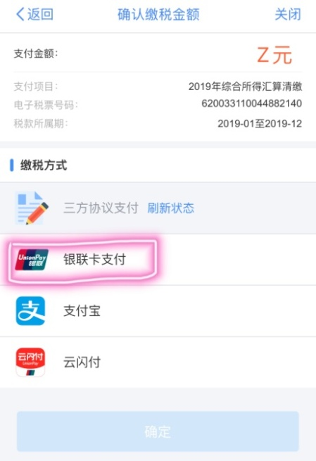，选择“银联卡支付”方式，添加银行卡信息，进行缴费。（支付宝方式经尝试无法正常完成缴费）
【备注】确认补缴信息后，可选择暂不缴费，也可以选择暂时部分缴费，但须在2020年6月15日之前完成全额缴费，否则将视同未完成清缴，且会产生滞纳金。

五、综合所得年度汇算查询及修改
综合所得年度汇算完成后，重新进入“常用业务”下的“综合所得年度汇算”后 ，页面显示提示页面，显示“您已提交过申报”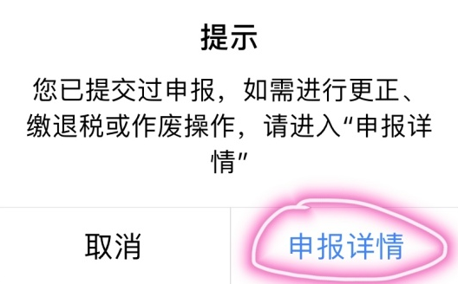。
如需查询申报信息、更正、缴退税或作废操作，可点击“申报详情”后，选择上方“已完成”，可查看申报信息，点击进入后显示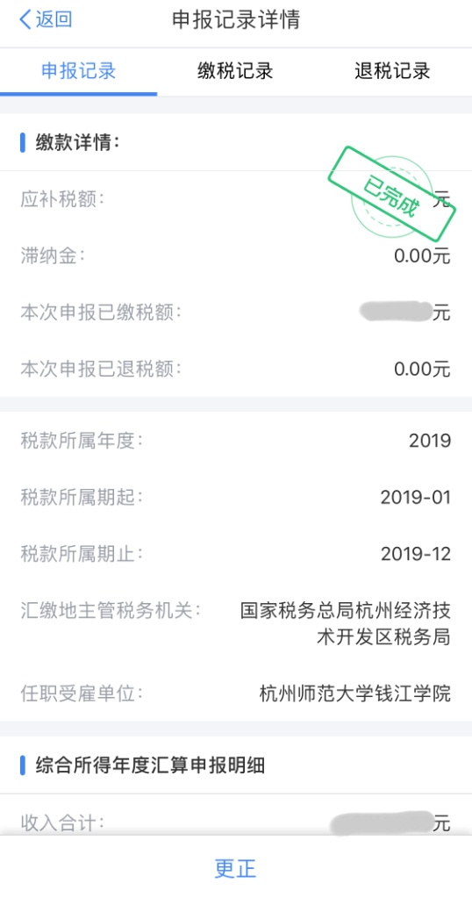，完成申报的盖有绿色“已完成”字样印章。
如需更正申报，可点击下方“更正”进行操作。

【备注】有居民个人取得境外所得的，请自行到办税服务厅办理。

附件2：关于2019年度汇算的相关知识点——
一、何为年度汇算？
计算2019年度应退或应补的税额，向税务机关申报并办理退税或补税。具体计算公式为：
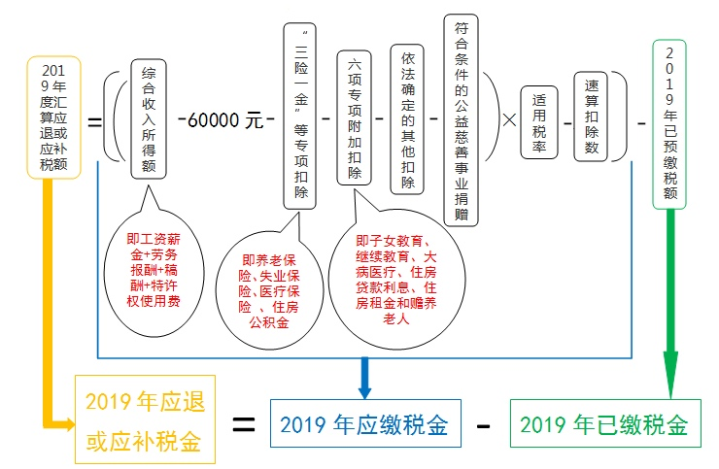
计算结果=0，即汇算后年度应缴税金=已缴税金；
计算结果＜0，即汇算后年度应缴税金＜已缴税金，可申请退税；
计算结果＞0，即汇算后年度应缴税金＞已缴税金，应补缴税金。
二、无需办理年度汇算的纳税人
1、纳税人年度汇算需补税（即上面公式结果＞0）但年度综合所得收入不超过12万元的；
2、纳税人年度汇算需补税金额不超过400元的（即上面公式结果＞0，但≤400）；
3、纳税人已预缴税额与年度应纳税额一致（即上面公式结果=0）或者不申请年度汇算退税的（即上面公式结果＜0，即汇算后可以退税，但不申请退税）。
三、需要办理年度汇算的纳税人
1、可以退税的——
2019年度已预缴税额大于年度应纳税额且申请退税的（即上面公式结果＜0，即汇算后可以退税）。包括：
①2019年度“综合所得收入额”不超过6万元但已预缴个人所得税；
②2019年度中间劳务报酬、稿酬、特许权使用费适用的预扣率高于综合所得年适用税率（比如在校外其他单位取得过“劳务费”并产生过税金的老师）；
③预缴税款时，未申报扣除或未足额扣除减除费用、专项扣除、专项附加扣除、依法确定的其他扣除或捐赠，以及未申报享受或未足额享受综合所得税收优惠等情形（比如未在2019年度申报专项附加扣除，或2019年度有大病医疗等附加扣除项、符合条件的捐赠支出的老师）。
2、需要补税的——
2019年度综合所得收入超过12万元且需要补税金额超过400元的。包括：取得两处及以上综合所得，合并后适用税率提高导致已预缴税额小于年度应纳税额等情形（比如有两家或两家单位以上单位发放“工资薪金”的老师。注：由于在大校和钱江学院均有“工资薪金”发放，因此所有校编老师都属于此类情况）。

附件3：个人所得税税率表（综合所得适用）
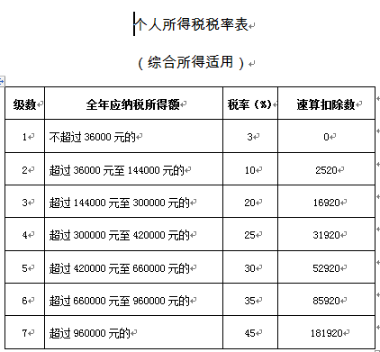

政策依据：
《国家税务总局关于办理2019年度个人所得税综合所得汇算清缴事项的公告》（2019年第44号）
《财政部 税务总局关于个人所得税综合所得汇算清缴涉及有关政策问题的公告》（2019年第94号）

